Забастовка на Алчевском металлургическом комбинате. Продолжение
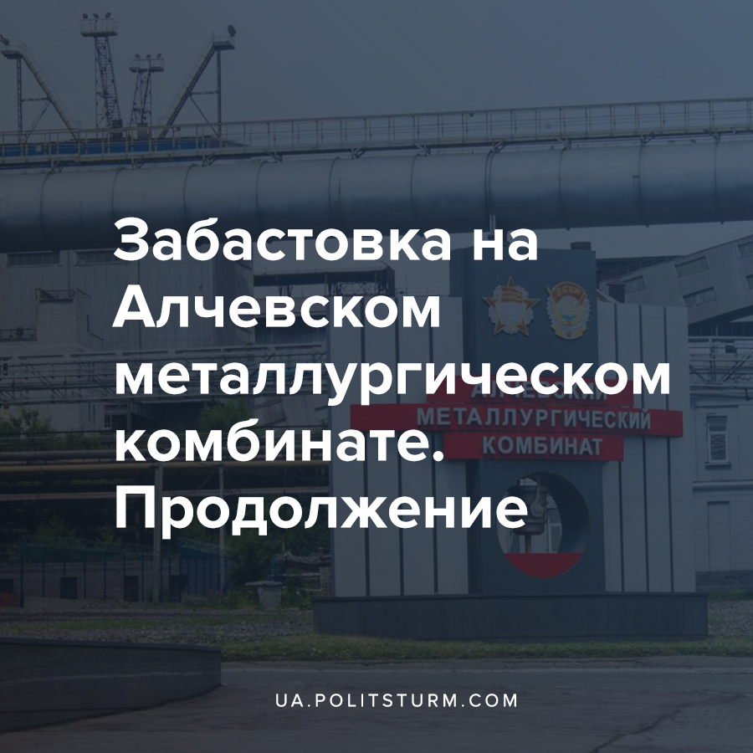

Оригинальная статья
2021-02-24
2 мин. на чтение

19 февраля на Алчевском металлургическом комбинате (филиал №12 ЗАО «Внешторгсервис») рабочие доменного цеха начали забастовку. На предприятии распространились слухи о том, что очередной процент выплат по заработной плате в субботу 20 февраля не будет выплачен, из-за чего доменщики остановили 5-ю доменную печь и аглофабрику.
По информации телеграм-канала “Тайны Луганской республики” 20 февраля на АМК приезжал первый заместитель управляющего филиалом №12 М. И. Мокрицкий пригрозил невыплатами зарплат в случае продолжения забастовки.
Утром 20 февраля к забастовке присоединился железнодорожный цех (ЖДЦ). Руководство, в лице гендиректора “ВТС” Николаенко В.В., пообещало выплатить 38 – 40% от месячной зарплаты.

Ошибка при загрузке изображения
По сообщению телеграм-канала Dontel, 21 февраля рабочим АМК перечислили 14% долга по зарплате за октябрь и 23% за ноябрь. В свою очередь, рабочие о прекращении забастовки не сообщали.
Опасения рабочих касательно погашения долгов по зарплатам не являются безосновательными. К примеру, в январе 2020 года из-под управления “Внешторгсервиса” вышли Донецкий металлургический завод (ДМЗ) и филиал №4 Енакиевский коксохимпром (ЕКХП) — на этих предприятиях выплаты долгов по зарплате были вообще заморожены.
В середине февраля 2021 года на предприятии проходила проверка из РФ, которая выявила нарушения. Это в свою очередь может ускорить смену собственника предприятия (им может стать ООО «Торговый дом Донские угли», которое контролирует олигарх Виктор Медведчук), однако положение рабочих это едва ли изменит.
Проблема с сырьем, сбытом продукции, задолженности по зарплате, ситуация с кадрами (людей не хватает даже в охране) — далеко не полный список проблем на АМК. Ранее люди брали отгулы и ехали работать в РФ, что пресекалось администрацией. Уволившимся работникам не выплачивают задолженность и не пускают на предприятие, причем такая практика распространена на всех филиалах ВТС.

Ошибка при загрузке изображения
Стоит отметить, что работникам АМК, в отличии от других граждан ЛНР, было доступно кредитование. Обеспечивал услуги Международный расчетный банк Южной Осетии. Но недавно стало известно, что он прекращает сотрудничество с ВТС и работникам, кто еще не выплатил тело кредита и проценты, звонят сотрудники банка и просят погасить все до конца текущего месяца, февраля 2021 года.
Мы продолжим следить за происходящим. Также хотим порекомендовать читателям прошлые материалы Политштурма о событиях на АМК и других предприятиях в ДНР и ЛНР:
- Классовая борьба и уничтожение угольной промышленности в ЛНР
- Забастовка на Алчевском металлургическом комбинате. Долги по зарплате в ЛНР и ДНР
- Долги по зарплате в ДНР и ЛНР. Протесты металлургов в Енакиево
- Репрессии в отношении рабочих активистов в ДНР
Решительность рабочих можно только приветствовать, но кроме этого необходимо вести работу с коллективом всего комбината, чтобы бастовало всё предприятие. Но даже в случае победы рабочих, нельзя останавливаться — необходимо налаживать связь с рабочими из других предприятий. В свою очередь, местные марксисты обязаны оказывать всемерную помощь и информационно освещать происходящие события.

Источники:
- http://nashagazeta.net/223328-na-alchevskom-metkombinate-zabastovka-ostanovlena-edinstvennaya-rabotayuschaya-domennaya-pech.html
- https://t.me/TLRes/519
- https://t.me/TLRes/522
- https://t.me/dontel/16422
- https://t.me/dontel/15999
- http://antifashist.online/item/peredel-finansovoj-sfery-v-lnr-kurchenko-uhodit-iz-donbassa-vzamen-prihodit-medvedchuk.html
- https://t.me/zametki_g/412
- https://t.me/TLRes/499
- https://t.me/TLRes/333
- https://t.me/donbasscase/2670
- https://t.me/TLRes/196

Оригинальная статья

